Comportamento Empreendedor
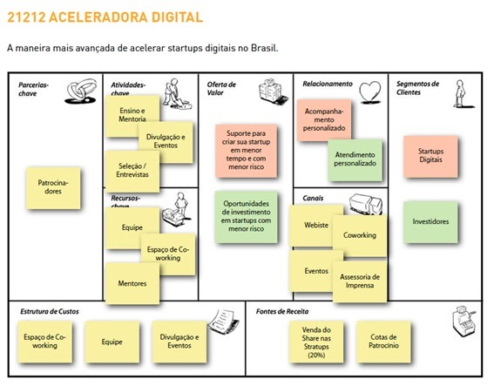
C -Trata-se de um modelo de negócios baseado em plataforma multilaterais, a 21212 Aceleradora Digital aproxima empreendedores digitais de investidores.
A Guarani S.A. produz circuitos impressos (chips) para computadores. Atualmente
B- otimização e economias de escala
Em 1994, quando o recém-formado economista Samy Liechti foi convidado por seu chefe para participar
E -as duas são verdadeiras, e a segunda é uma justificativa correta da primeira
Antes de iniciar um negócio, é preciso que o empreendedor reflita sobre suas competências e seu
E - I, II e III.
Iniciativas no mundo todo mostram que a venda on-line de música já é uma realidade e pode se tornar a
C - Padrão de modelo de negócios – Cauda Longa
Oportunidades de negócio podem ser encontradas por toda parte e sob as mais diversas formas. Para
E - I, II e IV.
Unbundling é um padrão que nasce da compreensão de que uma empresa pode possuir três focos
B - Conveniência, Personalização e Marca
O franchising permite que o franqueador aumente sua base de atuação com maior intensidade do que
A - economia de escopo
O termo Freemium foi cunhado pelo investidor Fred Wilson em 2006, apesar de suas variações já
E - as duas são verdadeiras, e a segunda é uma justificativa correta da primeira

Uma das maiores falácias sobre a modelagem de negócios é que ela é burocrática. Não raro utilizam o
A - Modelar um negócio implica estabelecer uma visão de seu funcionamento, sua estrutura e processos.
Criar uma empresa, desenvolver uma startup ou gerenciar projetos exige muito mais do que
A - Afirmativas II e IV, apenas.

Marcos acabou de se graduar em engenharia e tem muita vontade de abrur sua propria empresa.

A - Afirmativas I,II e III.

O crowdsourcing vem causando inovaç~´oes disputivas no mercado. O termo vem de duas palavra
C – Canal proprio – site de e-comerce

Os empreendedores são considerados aqueles que realizam algo , que mobilizam recursos e
E- Afirmativa I, II , III

Para melhor atender a um detemrinado grupo de clientes , as empresas tedem a agrupar seus
A – Tem como objetivo atender ao publicom em geral, ou seja, nesse ramo todo e qualquer…

O empreeendedeor é um conceito bem atual difundido na sociedade, São exemplos reais de…
D - Empreendedores são aqueles que realizam algo , que mobilizam recursos e correm riscos..

As estratégias de relacionamento com o cliente vao mudando de acordo com a evolução…
A - A-2; B-1; C-3

Assim um epreendeder deve estar sem pre bem relacionado com as pessoas,ser atento e dina…
A – Afirmativas II E IV apenas

A criatividade vem apresentando relaão bem proxima com o empreendedorismo. Sobre a criat…
A – Afirmativas II E IV apenas

O desenvovimento local sustentado no campo das ideias é facio de ser defendido, porem…
B - O DLS é considerado um estratégia de apoio aos negocios, equacionando conceitos de d…

Edmundo e Evair são estudantes de psicologia e para realizar um atividade academica deveriam…
E – Apenas afirmativa IV (IV = Confirma que as definições de Edmundo e Evair estão incorretas)

Analize a imagem a seguir

B – Apenas II

O empreendedorismo é um tema complexo e multidisciplinar, tendo seu conceito direcionado pelo viés economico por Say (1803) …
A – Afirmativas II e III apenas

Tomemos com base o seguinte argumento… Segmentar um mercado significa escol…
E – I , II e IV são verdadeiras I=Não… III= Uma IV= Segmentar

Lars Trabalhou como engenheiro mecatronico por quase quinze anos…
D – Lars pode ser considerado um empreendedor por necessidade, pois precisava

Analise o caso e respond… O MODELO DE COMPRA COLETIVA (FROUP BUYING…
E - Comunidades

Analize a tabela abaixo e responda
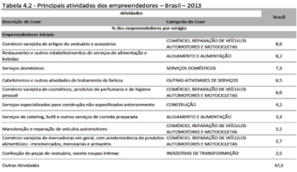
B- Ambas est]ao certas e a segunda complementa a primeira

Para criar uma proposta de valor que se encaixe ass seus clientes , e precciso observar o comp…
C – Oferecimento de produtos e serviços adequados ás necessidades especificas do clientes

A piramide de necessidades de Maslow, é dividida em cinco niveis: necessidades prim…
B – Afirmativas I e III apenas I=Os niveis III= Quanto maior

O empreendedor ,moderno deve ter consciencia, planejar e agir em prol do desenvol…
D – O DLS satisfaz as necessidades do presente, sem compometer sa futuras…

